**Document Identification**

|  |  |
| --- | --- |
| **Manual Code** |  |
| **Manual Title** | User Manual: Change status Material Request |
| **Date** |  |
| **Created By** |  |

# 

User Manual: Change Status Material Request

Overview

* Uraian di bawah ini akan menjelaskan cara user mengubah status material request (Good Issue, BackLog dan Problem).

Tugas dan Tanggung Jawab

* GI Processor / Warehouse Administrator

1. User memasuki menu Material Management dan melakukan filter management type ke “Request” seperti pada gambar berikut :

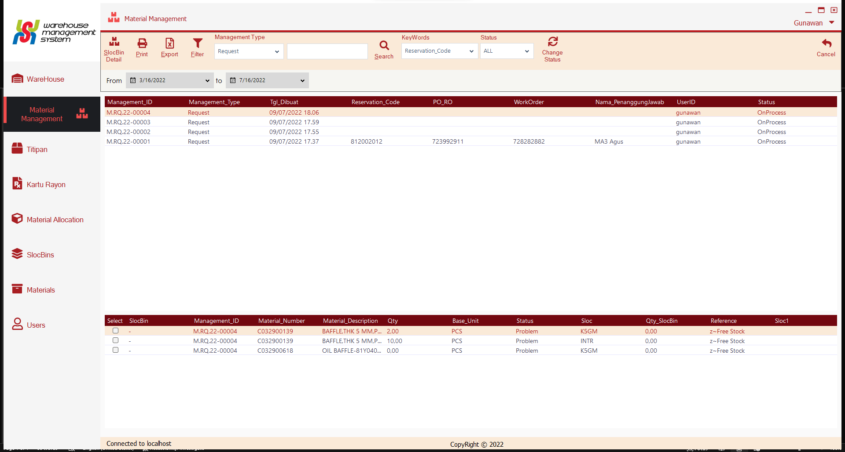



2. User diwajibkan untuk memilih salah satu material yang akan diubah statusnya .



3. User memilih tombol change status di atas.

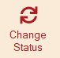

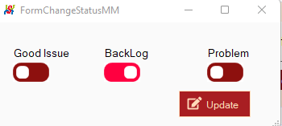

4. User menekan tombol Update dan Status Material pada Request tersebut akan berubah sesuai yang dipilih oleh user.

